Отчет о реализации проекта
«Профильные классы» по направлению
« Психолого -педагогические классы »
МБОУ «Школа № 105» г. Ростов-на-Дону. 2021-2022 уч.год.

- Психолого-педагогический класс (приказ Управления образования города Ростова -на- Дону от 26.08.2020 № УОПР- 219).
В 2021-2022 учебном году в проекте «Психолого-педагогический класс» продолжил участие 11 «А» класс. В ходе реализации проекта, обучающиеся 11 «А» класса, работая в 2020-2021году в проекте «Вожатская деятельность» продолжили работу по продвижению вожатской деятельности. 16 обучающиеся 11 «А» класса успешно защитили в ЮФУ свои проекты по различным направлениям вожатской деятельности и они же стали активными участниками деятельности в пришкольном лагере на осенних каникулах. Обучающиеся 11 «А» класса проводили различные мероприятия организации досуга детей в пришкольном лагере.
Работая в проекте «Вожатская деятельность» в пришкольном лагере были проведены мероприятия: « Ими гордится Россия», «Интеллектуальные игры и мы». Вожатые вели площадку «Делай с нами, делай как мы», кружок «Танцуй, танцуй….) и провели развивающую игру «Что я знаю о космосе?».

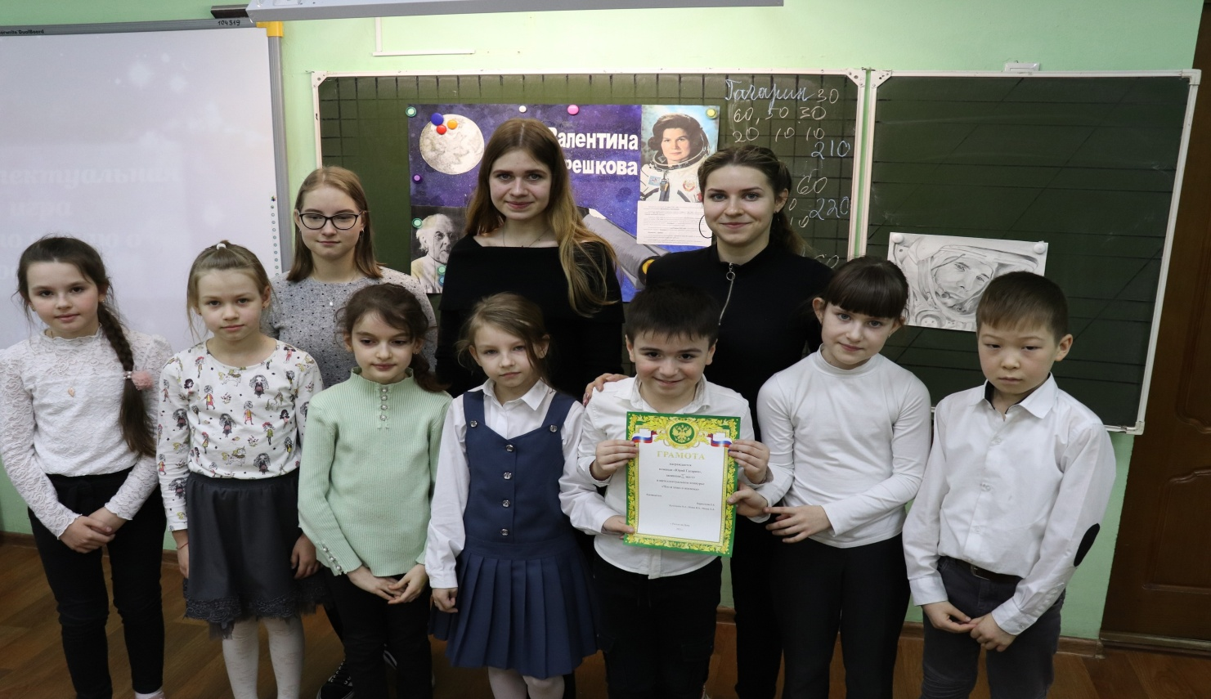

Проведено анкетирование обучающихся 7-9-х классов « Влияние гаджитов на здоровье подростков» .
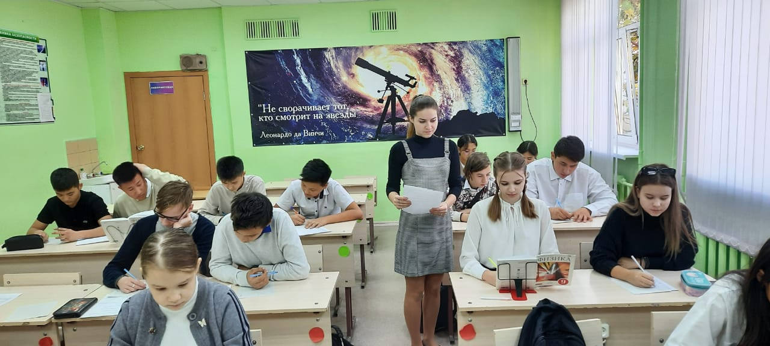

Обучающиеся 11 «А» класса принимали самое активное участие в днях открытых дверей ЮФУ, онлайн встречах на факультетах. Конкурс презентаций «Моя будущая профессия - учитель», конкурс рисунков и фотографий « Урок, урок….» , классные часы «Моё завтра в профессии» были проведены в ходе недели профориентации.
Для учащихся 1-5 –х классов были проведены занятия по теме « Конфликты и их решения».

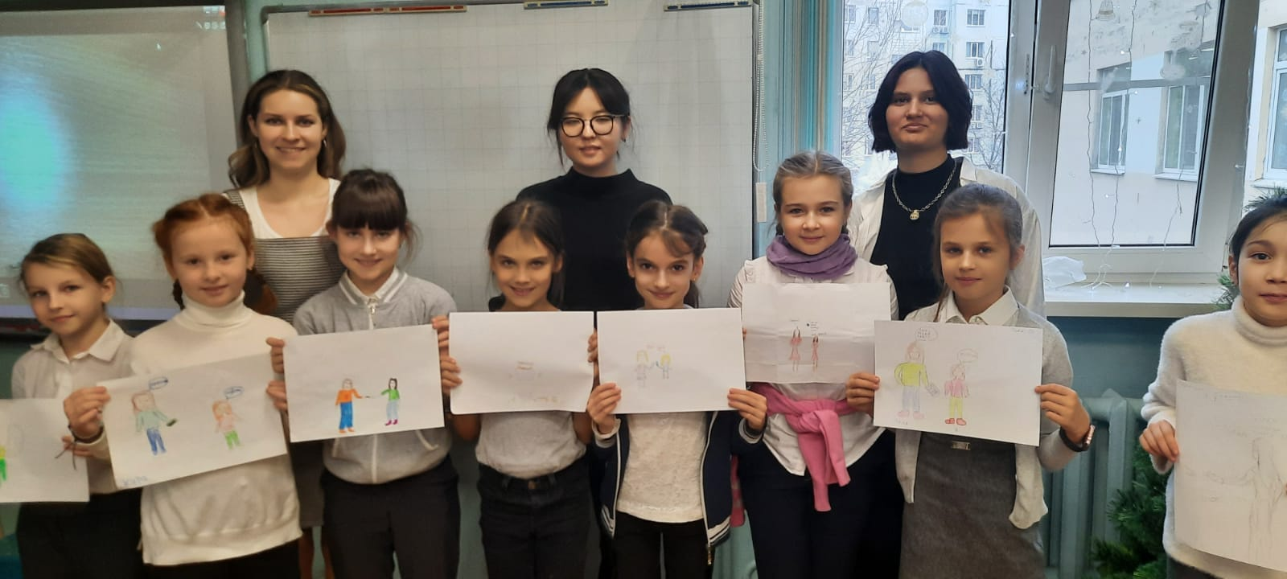
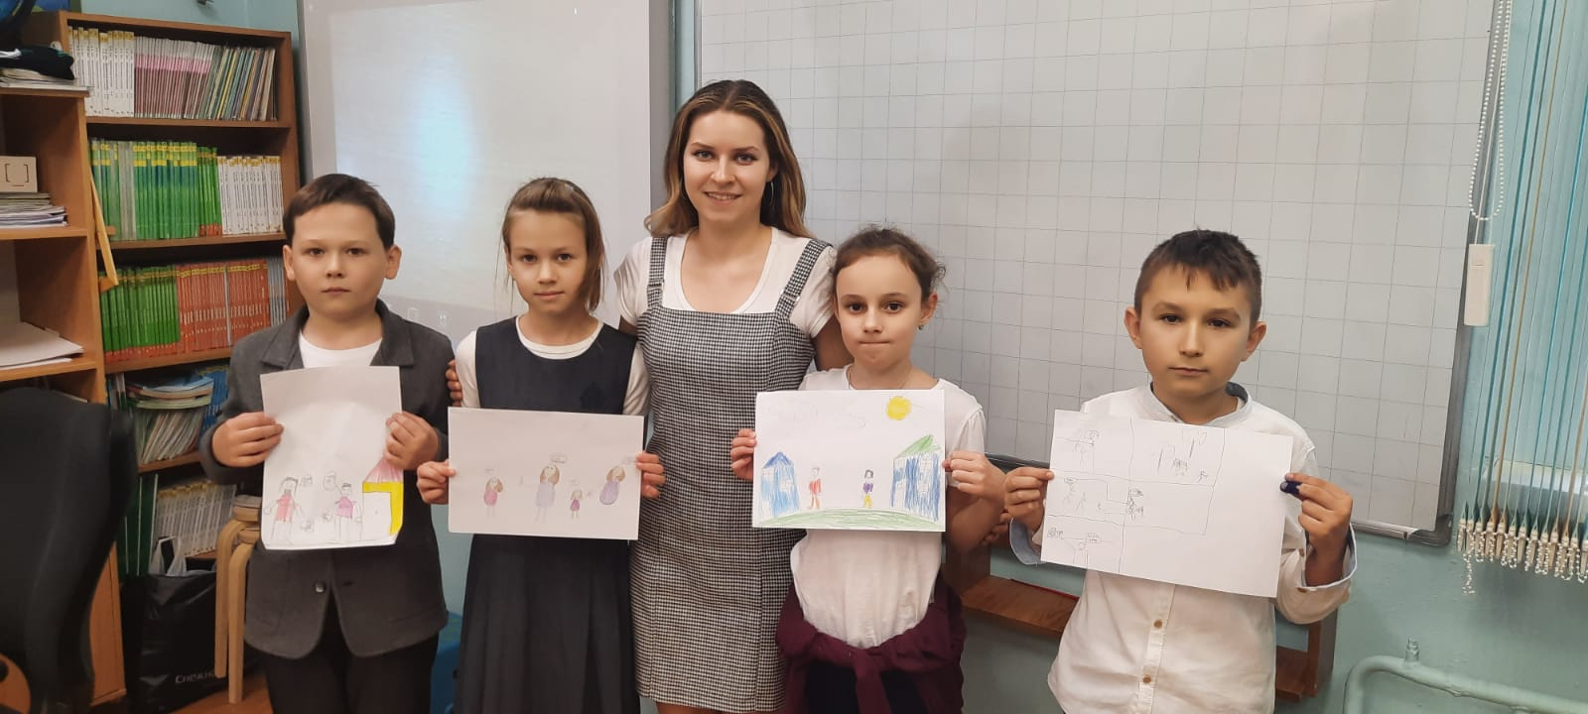

3 обучающиеся 11 «А» класса- Хусаинова Т., Нерсесян Е., Рысбек Э участвовали в работе осенней научно практической смены Академии психологии и педагогики «Юный наставник мира психологии» и заняли 3 место. Ими были проведены занятия «Навыки уверенной коммуникации» для учащихся 1-6 -х классов .

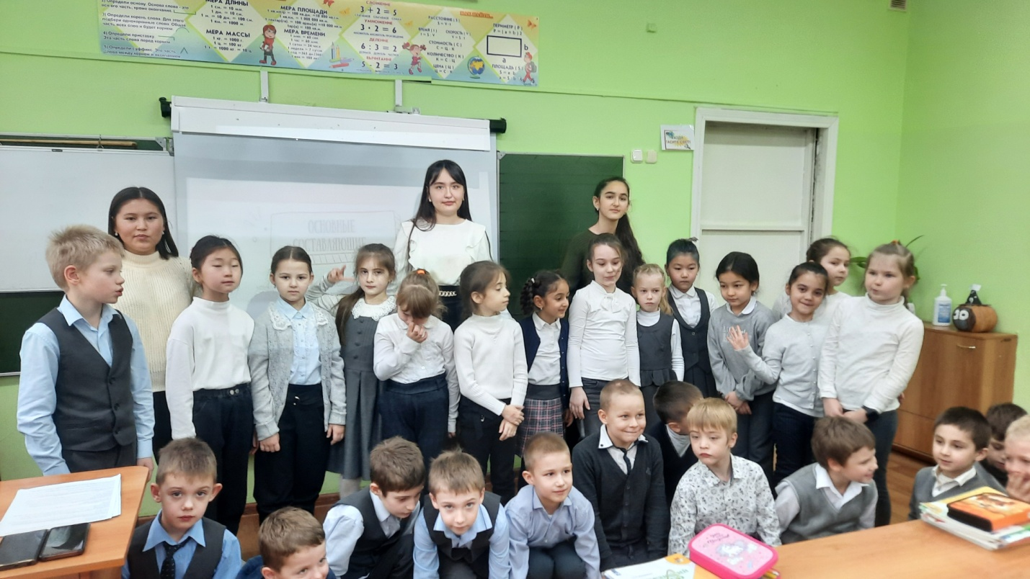
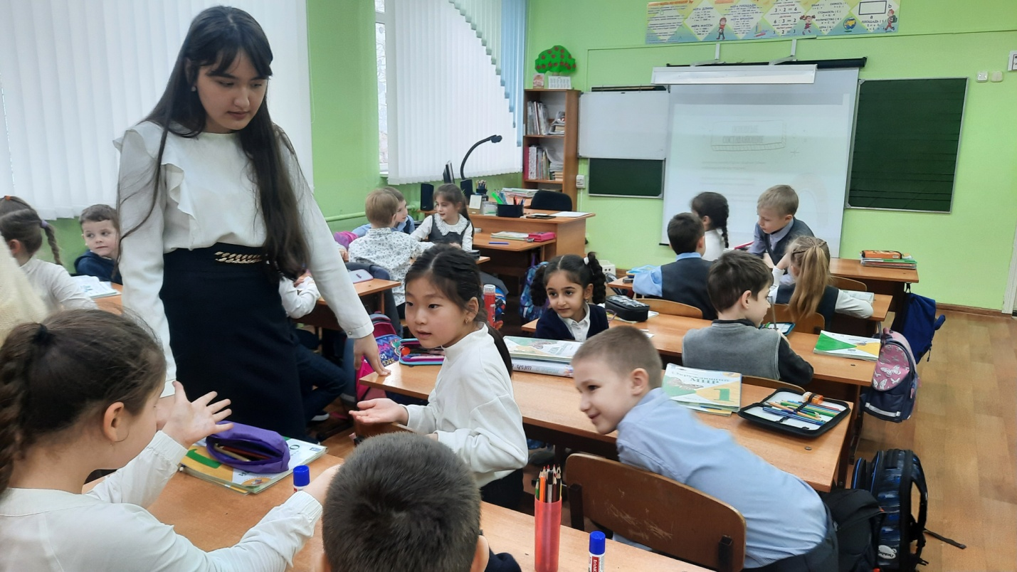

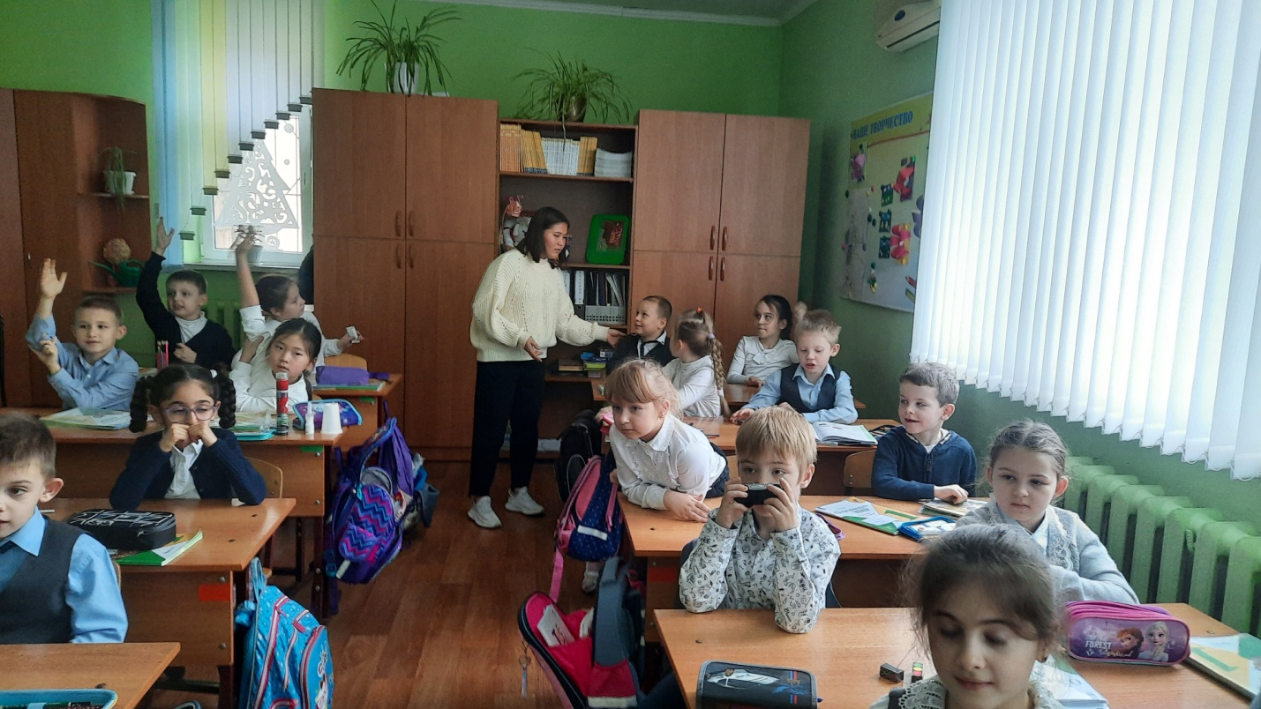

4 обучающихся 11 «А» класса для защиты индивидуального проекта избрали темы по психологии:
Пенина А.- индивидуальный проект по теме « Влияние семьи на формирование агрессии у подростков»;
Нагиева Ф. - индивидуальный проект по теме « Особенности Я- концепсии в подростковом возрасте»;
Арынова Э. - индивидуальный проект по теме «Конфликты у младших школьников»:
Соловьева В.- индивидуальный проект по теме: «Влияние темперамента на успеваемость подростков».

№ | Мероприятие | Кол-во участников | Краткое описание | Даты
 | Родительские собрания | 26 | Организация обучения в профильном классе. Проблемы, перспективы работы  Перспективы продолжения обучения по профилю обучения- «Психолого- педагогический класс»» | 14.09.2021  15.01.2022
 | Классные часы с учащимися 4 - 8 классов  « Я в учителя пойду» | 235 | Презентация по данной теме. Беседа с учащимися. Практические занятия. | 08.02..2022-  12.02.2022
 | Организация работы в проект «Вожатск ая деятельность» | 327 | Работа в проекте «Вожатская деятельность», проведения мероприятий в 1-4 классах :  « Наш город- чистый город»  « Ими гордится Россия»  «Наследники Победы»  «Делай с нами, делай как мы»  «Интеллектуальные игры и мы»  «Танцуй, танцуй….) | В течение года
 | Проект «Вожатская деятельность» | 16 | Вожатская работа в пришкольном лагере на осенних каникулах.  Участие в работе осенней научно практической смене Академии психологии и педагогики «Юный наставник мира психологии». III место . | Октябрь –ноябрь
 | Участия в днях открытых дверей ЮФУ | 71 | Онлайн встречи на факультетах | По графику
 | Участи в неделя профориентации | 196 | Конкурс презентаций « Моя будущая профессия - учитель».  Конкурс рисунков и фотографий « Урок, урок….» , Классные часы «Моё завтра в профессии» | В течение года
 | Размещение материалов на сайте школы |  | Фотоотчеты с занятий и защиты проектоа в проекте ««Вожатская деятельность». | В течение года
 | Тестирование по профнаправлению | 28 | Определение профессиональной направленности личности. | январь
 | Работа в творческой мастерской «Одаренные дети», работа по проекту «Исследовательская деятельность» | 28 | Участие в индивидуальных и групповых проектах различной исследовательской деятельности. | ноябрь-апрель
 | Мастер-класс для учащихся 8-9х классов | 28 | Мастер-класс для учащихся 8-9х классов по использованию платформ « Дни открытых дверей ЮФУ» | Октябрь- апрель

Заместитель директора по УВР
Морозова А.Д.

